Руководство разработчика к приложению для работы с данными ЦБ по форме 102

Разработчики:

Сафрыгин Владислав

Козлов Даниил

**Автор: Козлов Даниил Редактор: Сафрыгин Владислав**

# Технические требования

64-битная операционная система Windows, на которую возможна установка интерпретатора Python 3.7 (и версий выше 3.7) (​<https://www.python.org/downloads/>​[)](https://www.python.org/downloads/)

# Версии Библиотек

Данное приложение использует небольшой набор популярных библиотек питона. Ниже приведена таблица которая описывает использованную версию каждой такой библиотеки (Табл. 1).

|  |  |  |  |
| --- | --- | --- | --- |
| Библиотека |  |  | Версия |
| mysqlclient |  |  | 1.3.13 |
| pandas | 1.0.4 |  |  |
| tokenize | 4.0 |  |  |
| re | 3.0.2 |  |  |
| requests | 2.24.0 |  |  |
| django | 3.0.6 |  |  |
| matplotlib | 3.2.2 |  |  |
| Bs4 | 4.9.0 |  |  |
| csv | 13.1 |  |  |
| io | 3.7 |  |  |
| dbfread | 2.0.7 |  |  |

Табл. 1. Версии библиотек.

**Работа с СУБД**

|  |  |  |  |  |  |  |
| --- | --- | --- | --- | --- | --- | --- |
| № | REGN | NAME_B | SIM_R | SIM_V | SIM_ITOGO | DT |
| 1 | 3185 | Эс-Би-Ай Банк ООО | 5656060 | 450345 | 35435435 | 01.07.2019 |
| … | … | … | … | … | … | … |

№ - это ключ, с помощью которого идёт обращение к элементу

**Схема СУБД**

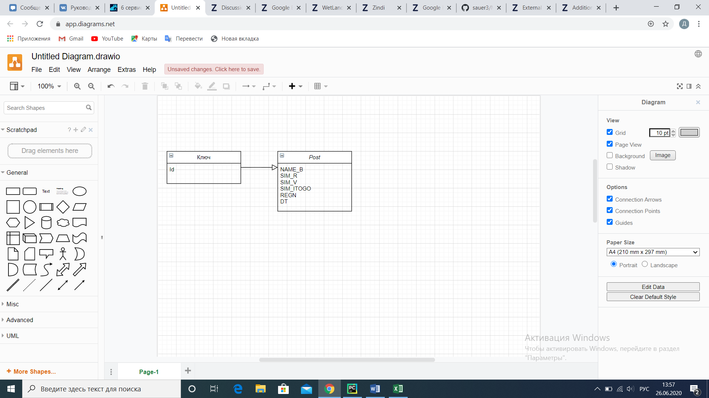

Описание типов каждой переменной:

class Post(models.Model):  
 *"""  
 Автор: Козлов Даниил  
 Цель: Создание внутренней БД на основе класса Post  
 """* NAME_B = models.CharField(max_length=200, default='1')  
 SIM_R = models.BigIntegerField(default=1)  
 SIM_V = models.BigIntegerField(default=1)  
 SIM_ITOGO = models.BigIntegerField(default=1)  
 REGN = models.CharField(max_length=200, default='1')  
 DT = models.DateField(default=2019 / 10 / 12)

# Архитектура Приложения

Главными директориями приложения являются ​work/bank-master и work/bank-master/Bank, которые содержат управляющие программы приложения. Все основные функции и методы, используемые в приложении находятся в модуле views.py. В этом же модуле находятся подключённые к проекту библиотеки. В директории templates находятся все модули и файлы, отвечающие за фронт-энд составляющую проекта (html файлы и т.д.).

Модуль manage.py​ находится в директории bank-master и позволяет запустить веб-приложение с помощью вызова в командной строке:

“python manage.py runserver”

|  |  |  |
| --- | --- | --- |
| Модуль | Местонахождение | Функция |
| manage.py | Work/bank-master | Запускает приложение django |
| admin.py | Work/ bank-master /Bank | Содержит информацию и доступ к администрированию сайта |
| apps.py | Work/ bank-master /Bank |  |
| models.py | Work/ bank-master / Bank | Содержит информацию о базе данных проекта |
| tests.py | Work/ bank-master / Bank |  |
| urls.py | Work/ bank-master /Bank | Регистрирует функции из views.py |
| views.py | Work/ bank-master /Bank | Строит логику приложения |
| wsgi.py | Work/ bank-master / Bank |  |
| settings.py | Work/ bank-master /Bank |  |
| asgi.py | Work/ bank-master /Bank |  |

Табл. 2. Модули приложения.

# Структура Каталогов

Данное приложение использует следующую систему каталогов (Табл. 2).

|  |  |  |
| --- | --- | --- |
| Первый уровень | Второй уровень | Объяснение |
| Untitled2 |  | Oсновной каталог |
|  | Bank | Содержит базу данных, основные скрипты, функции |
|  | Templates | Содержит копии графических отчетов |
|  | Notes | Содержит документацию |
|  | Untitled2 | Содержит настройки приложения |

Табл. 2. Каталоги приложения

# Листинг Скрипта

Ниже приведён список функций и docstrings каждого модуля.

|  |  |
| --- | --- |
| Модуль | Функции с Докстрингами |
| Views.py | index  *"""  Автор: Козлов Даниил  Цель: подключить основную html страницу* ***:param*** *request:* ***:return****: рендер шаблона 'index.html'  """*  new_report  *"""  Автор: Козлов Даниил  Цель: проверить наличие новой отчетности* ***:param*** *request:* ***:return****: в зависимости от наличия новой отчености возвращает рендер шаблона, а также показатель ее наличия  """*  parser  *"""  Автор:Козлов Даниил  Цель: Обновление БД* ***:param*** *request:* ***:return****: обновленную базу данных в фромате DataFrame  """*  choises  *"""  Автор: Сафрыгин Владислав  Цель: передать значение выбора пользователя по виду отчета* ***:param*** *request:* ***:return****: рендер шаблона 'index.html', словарь с выбранным типом отчета и списком банков  """*  input_bank  *"""  Автор: Сафрыгин Владислав  Цель: Получения названия банка, проверка наличия такого в БД, загрузка отчета по банку в случае наличия* ***:param*** *request:* ***:return****: рендер нужного шаблона в зависимости от наличия банка в БД, название введенного пользователем банка  """*  input_date  *"""  Автор: Сафрыгин Владислав  Цель: загрузка отчета по всем банкам за определенную дату* ***:param*** *request:* ***:return****: рендер нужного шаблона в зависимости от резульата, выбранная пользователем дата  """*  graphic  *"""  Автор: Сафрыгин Владислав  Цель: Построить график на основе показателя выбранного пользователем* ***:param*** *request:* ***:return****: рендер шаблона 'graphic,html'  """*  profile_upload  *"""  Автор: Козлов Даниил  Цель: Загрузка БД* ***:param*** *request:* ***:return****: рендер шаблона template  """*  my_image  *"""  Автор: Сафрыгин Владислав  Цель: Вывод графика пользователю* ***:param*** *request:* ***:return****: HttpResponce  """* |
| Models.py | class Post  *"""  Автор: Козлов Даниил  Цель: Создание внутренней БД на основе класса Post  """* |
| Admin.py | """ Автор: Козлов Даниил Цель: регистрация классов в админ-панели """   class PostAdmin     class form |
| Urls.py | """ Автор: Сафрыгин Владислав Цель: регистрация всех функций, запускающихся при вводе пользователя """ urlpatterns = [  path('admin/', admin.site.urls),  path('', include('bank.urls')),  path('upload-csv/', profile_upload, name="profile_upload"),  url(r'^choises/', views.choises, name='choises'),  url(r'^input_bank/', views.input_bank, name='input_bank'),  url(r'^input_date/', views.input_date, name='input_date'),  url(r'^graphic/', views.graphic, name='graphic'),  url(r'^bank-autocomplete/$', BankAutocomplete.as_view(), name='bank-autocomplete'),  url(r'^new_report/', views.new_report, name='new_report'),  url(r'^my_image/', views.my_image, name='my_image'),  url(r'^parser/', views.parser, name='parser'), ] |
| Templates (содержит все html файлы) | """ Автор: Сафрыгин Владислав Цель: Построение логики приложения за счёт работы с пользователем """ |